Secretaria Municipal de Educação
E.M.E.B. Professor Vitoldo Alexandre Czech
Diretora: Lucélia Aparecida Gabrielli
Assessora Pedagógica: Maria Claudete T. Gervásio
Assessora Administrativa: Rosane Eva Bucco
Professoras: Lucia Miotto/Marilene A. de Oliveira
Disciplina: Artes
3º ano matutino e vespertino 24/08/2020

ATIVIDADE: FOLCLORE BRASILEIRO

TEXTO SOMENTE PARA LEITURA

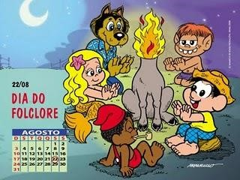

Folclore Brasileiro

Celebrado em todo território nacional no dia 22 de agosto, o folclore brasileiro é um conjunto de expressões culturais populares que englobam aspectos da identidade nacional. São exemplos mitos, lendas, brincadeiras, danças, festas, comidas típicas e demais costumes que são transmitidos de geração em geração. O folclore brasileiro é bem diversificado e conta com atributos das culturas portuguesa, africana e indígena.

Principais lendas brasileiras:
Iara, também conhecida como Mãe D'Água, é uma sereia, ou seja, possui o torso de mulher e cauda de peixe. Tal qual em outras lendas de sereias, é muito bela e seu canto atrai os homens afim de assassiná-los.
O Curupira é um protetor implacável da fauna e da flora que persegue e mata todos que a agridem. Surge na forma de um menino de cabelo vermelho e com os pés virados para trás.
A mula sem cabeça é uma mulher que foi amaldiçoada após ter um romance com um padre. Como consequência, foi transformada num quadrúpede acéfalo que galopa soltando fogo.
O Lobisomem é um homem que após ter sido mordido por um lobo se transforma nesse animal a cada noite de lua cheia.
O Boitatá representa uma cobra de fogo, considerada a guardiã da fauna e da flora, implacável na caça daqueles que desrespeitam a natureza.

ATIVIDADE RESPONDA NO CADERNO
- Que dia é comemorado o folclore brasileiro?
- Quais são as principais lendas do folclore brasileiro?
- O que é folclore?
APÓS LER O TEXTO IDENTIFIQUE OS PERSONAGENS DAS LENDAS FOLCLÓRICAS ABAIXO:

Figura 01
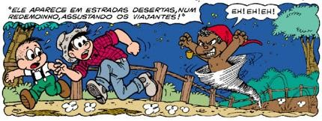
Resposta: ________________________

Figura 02 Figura 03
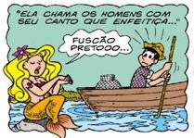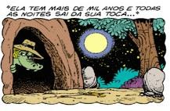
Resposta: ________________________ Resposta: ________________________

Figura 04 Figura 05
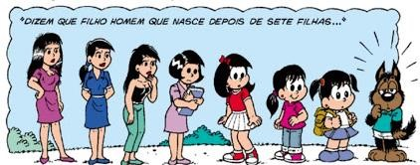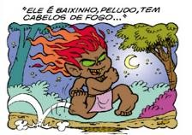

Resposta: ________________________ Resposta: ________________________

Figura 06
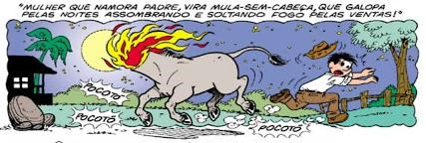

Resposta: ________________________
ESCREVA EM SEU CADERNO FIGURA 1 RESPOSTA ...FIGURA 2 RESPOSTA ASSIM POR DIANTE. BOM TRABALHO.

